WYNIKI KLASA ORC1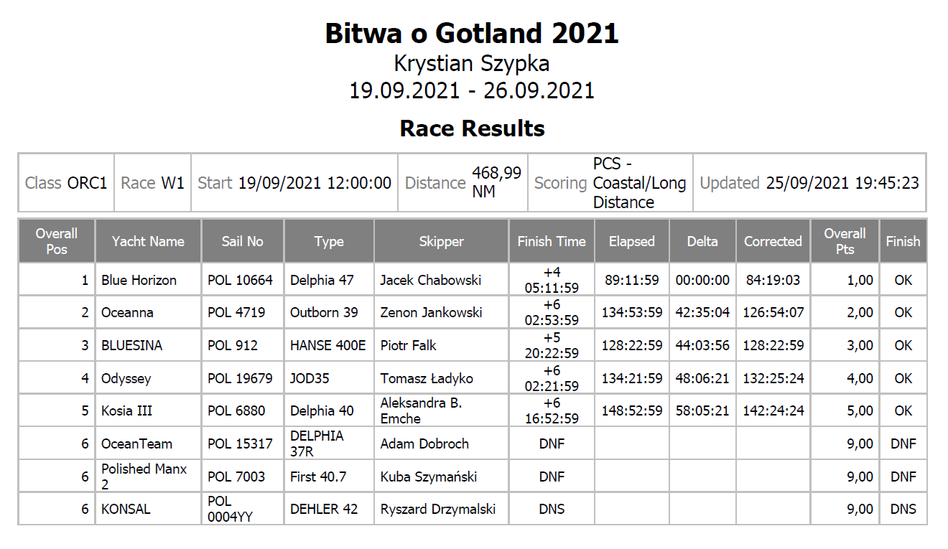

WYNIKI KLASA ORC2
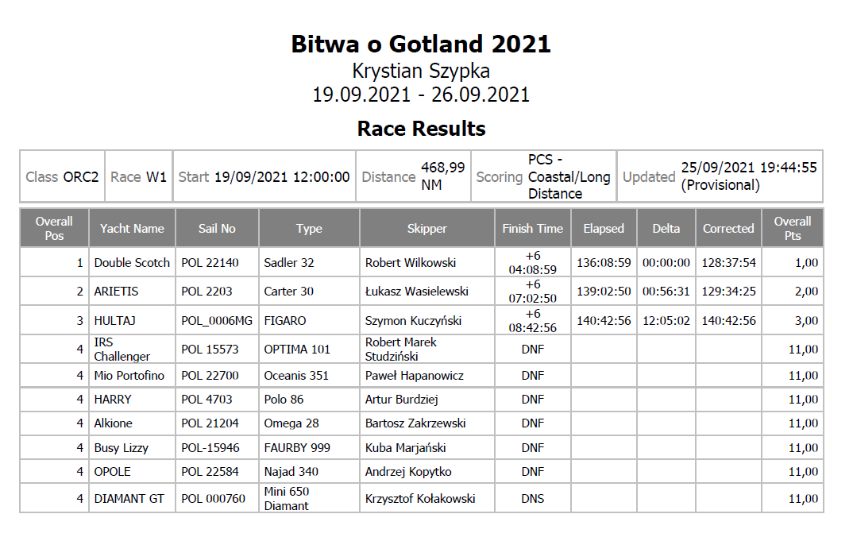
WYNIKI KLASA OPEN